Возрастные особенности детей третьего года жизни
(Первая младшая группа)

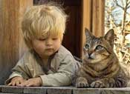

Общая характеристика физического и психического развития детей
На третьем году жизни ребенок может прибавлять в весе от 2,5 до 3 кг, а его рост увеличивается на 7-8 см.
К концу года рост может составлять от 99 до 101 см, а вес - от 14 до 16 кг. Ребенок меняется и внешне. Исчезает округлость тела, ноги становятся длиннее. Время бодрствования увеличивается до 6-6,5 часов. Однако надо помнить, что нервная система ребенка еще не отличается выносливостью, поэтому он быстро утомляется.
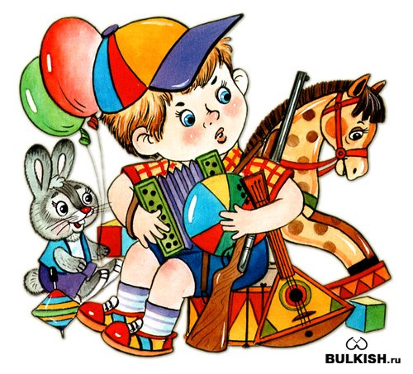
Ярко выраженадвигательная активность; относительная самостоятельность в выполнении основных движений; гармоничное физическое развитие (в соответствии с нормой); хороший аппетит, сон; соответствующая возрасту физическая и умственная работоспособность. Отмечается при этом важное для общего развития преобладание позитивных эмоций.
Ведущая деятельность- предметная.
Ребенок овладевает многими предметными, орудийными действиями. Процесс освоения действия - от совместного через совместно-раздельное к самостоятельному. Это происходит и в разных видах деятельности, все более отчетливо выделяющихся из предметной: игре, конструировании, труде, художественной деятельности. Ребенок становится все более активным, самостоятельным и умелым, возможно проявление предпосылок творчества. Происходит перенос и обобщение способов действия; проявляется особая направленность на результат деятельности, настойчивость в поиске способа его достижения.
Появляютсяпредпосылки позиции субъектапредметной деятельности: инициативное целеполагание на основе собственной мотивации,умение выполнять действие на основе сенсорной ориентировки, при элементарном самоконтроле, достижение результата,установление с помощью взрослых связей между результатом и способом действия. Ребенок выявляет сенсорные признаки предметов, обобщает свои представления о предметах по функции (назначению), по отдельным сенсорным признакам, по способу действия. Формируются первые целостные представления об окружающем мире и наглядно проявляемых связях в нем.
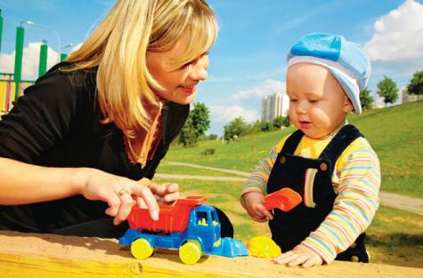
Познавательная активность в форме инициативной сенсорно-моторной деятельности сохраняется, развиваются коммуникативные способы познания (речевые в форме вопросов, опосредованные - через художественные образы). Расширяется сфера интересов ребенка. При некотором свертывании в восприятии наглядно-практических действий и при развитии речи появляются представления, символические образы - зарождается наглядно-образное мышление.
Формируются способы партнерского взаимодействия. Ребенок проявляет при этом доброжелательность и предпочтение отдельных сверстников и взрослых, все в большей степени в поведении и деятельности начинает руководствоваться правилами отношения к предметам, взрослым, сверстникам. Освоены основные способы общения со взрослыми и сверстниками (преимущественно вербальные).Речь становится средством общения и с детьми. В словарь входят все части речи, кроме причастия и деепричастия. Ребенок по своей инициативе вступает в диалог, может составить небольшой рассказ-описание.
Появляются первые успехи ипредпочтения в художественной деятельности.Ребенок способен эмоционально откликаться на содержание художественного образа, на эстетические особенности окружающих предметов и выражать свои чувства, увлеченно использует разнообразные художественные материалы (карандаши, фломастеры, краски). У него появляются эстетические, нравственные, познавательные предпочтения: любимые игры и игрушки, книжки, музыкальные произведения, бытовые вещи.

Социальная ситуация развития
Событийная общность характеризуется расширяющимися и усложняющимися отношениями ребенка со взрослыми и детьми.Роль взрослого во взаимодействии остается ведущей, но стремление к самостоятельности и независимости от взрослого интенсивно развивается, достигая к концу года позиции «Я сам», которую ребенок ярко демонстрирует, утверждает и защищает. Наступает кризис третьего года жизни. Стремясь к самостоятельности и независимости, ребенок в то же время хочет соответствовать требованиям значимых для него взрослых. У него проявляется повышенная заинтересованность оценкой взрослого, стремление быть хорошим; при этом крайне важен интерес и позитивная оценка результата его деятельности. Взрослые и их отношение к ребенку становятся центром его внимания (Е.О. Смирнова).
Новообразование этого периода в развитии: ребенок начинает видеть себя через призму собственных достижений, признанных и оцененных другими людьми. Это проявляется в своеобразном комплексе поведения, названном психологами «гордость за достижения» (Т.В. Гуськова), что выражается в стремлении к получению результата; желании продемонстрировать свои успехи взрослому и получить позитивную оценку; обостренном чувстве собственного достоинства (повышенная обидчивость, хвастливость, преувеличение своих успехов, обостренная реакция на оценку взрослых).
У ребенка появляется чувствительность к отношению сверстников, формируется потребность в общении с ними. Общение обогащается по содержанию, способам, участникам, становится одним из средств реализации любой совместной деятельности с ребенком. А взрослый - внимательный, добрый, сотрудничающий, поддерживающий - остается главным мотивом общения для ребенка третьего года жизни.
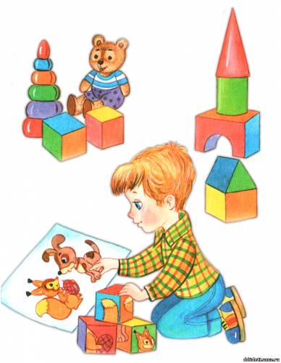
Формируется «система я» - потребность в реализации и утверждении собственного «Я» (Я хочу, Я могу, Я сам). Меняется отношение к миру. Оформляется позиция «Я сам»,актуализируется требование признания окружающими новой позиции ребенка, стремление к перестройке отношений со взрослыми. Позитивный образ «Я» формируется в зависимости от успешности ребенка в деятельности и доброжелательных оценочных отношений со стороны окружающих. Формируютсяличностные качества:самостоятельность в действиях, целенаправленность, инициативность в общении и познании, предпосылки творческого решения задач.

